Отчет по лабораторной работе №7

Смирнов Дмитрий Романович

Содержание

1 Цель работы 1

2 Выполнение лабораторной работы 1

3 Вывод………………………………………………………………………………………………………………………….3

# 1 Цель работы

# Познакомиться с операционной системой Linux. Получить практические навыки работы с редактором Emacs.

# 2 Выполнение лабораторной работы

Установлю emacs

Создам файл lab07.sh и наберу текст.

1: Рис1

Вырежу одной командой строку, вставлю эту строку в конце, выделю область текста скопирую и вставлю в конце, вырежу последнюю строку и отменю действие.

2: Рис2

3: Рис3

4: Рис4

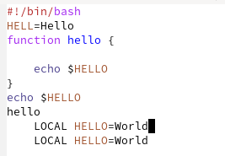

5: Рис5

Перемещу курсор в начало строки и в конец строки



6: Рис6

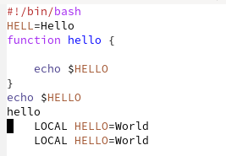

7: Рис7

Открою список активных буферов на экран

8: Рис8

Перемещусь во вновь открытое окно о со списком открытых буферов

Закрою окно

Поделю фрейм на 4 части, в каждом из созданных окон открою новый буфер и введу несколько строк текста

9: Рис9

10: Рис10

11: Рис11

Переключусь в режим поиска и найду несколько слов, переключусь между результатами, выйду из режима

12: Рис12

13: Рис13

Использую замену текста

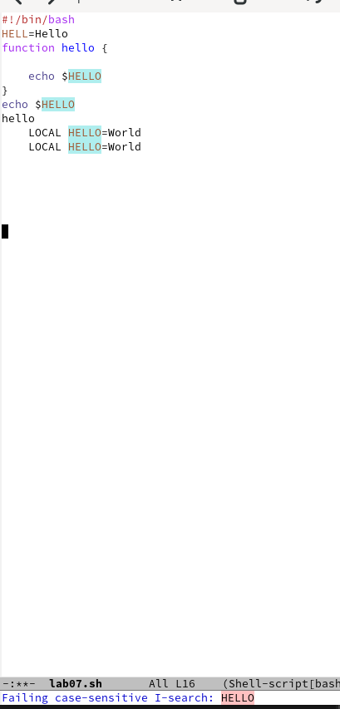

14: Рис14



15: Рис15

16: Рис16

# 3 Вывод

Я познакомился с операционной системой Linux. Я получил практические навыки работы с редактором Emacs